联合村宅基地审批管理工作实施办法

第一条 为加强农村管理，规范农村宅基地申请、审批程序，促进节约集约用地，维护村民的合法权益，推进乡村振兴，根据《土地管理法》及国家、省、市农业农村部门及自然资源部门关于规范农村宅基地审批管理相关政策，结合本村实际，制定本办法。
第二条 本办法所称农村宅基地，是指农村村民合法使用或依法批准，用于建造住宅的集体所有土地。
第三条 农村宅基地的管理，应当遵循下列原则：
（一）符合规划原则。严格落实土地用途管理，农村村民建住宅应当符合各级国土空间规划、村庄规划，不得占用永久基本农田及生态保护红线，避让地质灾害易发区域，并尽量使用原有的宅基地和村内空闲地。涉及占用农用地的，应当依法先行办理农用地转用手续，以乡镇为单位，依法落实耕地占补平衡。不符合规划要求的，不得批准建房。编制各级国土空间规划、村庄规划应当统筹合理安排宅基地用地，改善农民居住环境和条件。
（二）“一户一宅”原则。严格落实“一户一宅”的法律规定，农村村民一户只能拥有一处宅基地。严格按照《赣州市农村村民住房建设管理办法》（赣州市人民政府令第 74号）规定∶
宅基地每户占地面积不得超过120平方米，建筑层数不得超过3层，建筑面积不得超过350平方米。农村村民应严格按照批准面积和建房标准建设住宅，禁止未批先建、超面积占用宅基地。经批准异地建造住宅的，应严格按照“建新拆旧”要求，将原宅基地交还村集体。农村村民出卖、出租、赠与住宅、住房经流转或被法院拍卖强制执行后，再申请宅基地的不予批准。
第四条 宅基地申请资格条件。农村集体经济组织成员符 合下列条件之一的，可以以户为单位向村集体经济组织申请宅基地建房∶
（一）共同生活居住在同一住址的农村家庭，因兄弟姐妹或者子女已达到法定结婚年龄，需要建房分开居住的；
（二）现有住房属于危旧房需要拆除重建的；
（三）因国家、集体建设需要迁建或者按政策实行移民搬迁的；
（四）原有住房因灾毁需要重建的；
（五）法律、法规、规章规定的其他情形。
第五条 宅基地审批程序。城市规划区范围内的农村宅基地审批程序继续按照《赣州市农村村民建房管理办法》（赣州市人民政府令第74号）执行，城市规划区范围外的村集体经济组 织成员宅基地申请审批按以下程序办理∶
（一）农户申请。符合宅基地申请资格条件的农户，以户为单位向组集体提出宅基地建房申请，并提供以下材料∶
1.按照要求填写《农村宅基地和建房（规划许可）申请表》附件 2）；
2.申请人的身份证及户口簿；
3.签署《农村宅基地使用承诺书》；
4.其他相关申请材料∶申请原址改建、扩建房屋以及拆旧异地建房的，需提供原宅基地使用权证明。
（二）村组审查。所在村民小组收到申请后，提交村民小 组会议讨论，并将申请理由、拟用地位置和占地面积、拟建房层高和建筑面积等情况在本集体经济组织范围内公示，公示期 不少于5个工作日。公示无异议或异议不成立的，在《农村宅 基地和建房（规划许可）申请表》签署意见、连同村民小组会 议记录等材料交村集体经济组织或村民委员会审查。村集体经济组织重点审查提交的材料是否真实有效、拟用 地建房是否符合村庄规划、是否征求了用地建房相邻权利人意见等。村集体经济组织在5个工作日内完成对建房申请的审查，审查通过的，审查结果在本村集体经济组织张榜公示7天，公示期满无异议的，在《农村宅基地和建房（规划许可）申请表》签署意见，连同《农村宅基地使用承诺书》和村集体经济组织讨论会议记录、公示资料等一并报乡镇人民政府。村级审查未通过的，应及时告知申请农户并说明理由。没有分设村民小组的或宅基地和建房申请等事项统一由村级组织办理的，则由农户直接向村集体经济组织提出申请，经村集体经济组织成员（代表）会议讨论通过并在本集体经济组织范围内公示，公示无异议或异议不成立的，由村集体经济组织或村委会签署意见，报送乡镇人民政府审批。
（三）施工放线。宅基地申请人取得《乡村建设规划许可证》《农村宅基地批准书》后，可提供免费放线服务。陪同乡镇人民政府组织的工作人员按批准用地和规划许可进行免费实地按批准位置和面积放线定界。
（四）安全施工。村民建房应当选择具有相应资质的建筑施工企业或者相应技能的农村建筑工匠施工，在施工中要采取安全施工措施。鼓励引导村民在政府免费提供的农房建设样式图集中选择采用住宅建筑样式，鼓励村民委托具有相关资质的第三方机构对住房施工进行监理。
（五）竣工验收。村民建房完工后，应当及时向乡镇人民政府申请竣工验收。宅基地批准后两年内未建房的，原用地批准书失效。陪同乡镇人民政府工作人员实地核查规划和用地要求的履行情况，符合规划许可和用地要求的，依法完成验收手续，在《农村宅基地和建房（规划许可）验收意见表》提出验收意见。
（六）确权发证。农房竣工验收合格后，建房村民可以依法向县级不动产登记部门申请办理不动产登记，核发不动产权证书。
第六条 有下列情形之一的，向乡镇人民政府报备，可以依法注销其办理的不动产权证书或规划、用地等批准手续;经村民会议或村民代表会议讨论通过之后，由村集体可以收回宅基地使用权∶
（一）自批准宅基地之日起满二年未动工兴建的（特殊情 况除外）；
（二）报批宅基地时向村集体承诺建新拆旧，未按承诺将原宅基地交还村集体的；
（三）非法转让宅基地的；
（四）擅自改变宅基地用途，经责令限期改正仍未改正的；
（五）无人继承的宅基地；
（六）因乡（镇）村公共设施和公益事业建设或者实施城市、集镇和村庄规划进行旧城、旧镇、旧村改造等，需依法收回宅基地使用权的。该款收回宅基地情形的，对使用权人给予适当补偿;
（七）其他应收回宅基地使用权情形的。
第七条 下列情形应予禁止∶
（一）非法转让农村宅基地；
（二）城镇居民在农村购买宅基地。
第八条 下列行为之一，按非法占用土地处理，由县农业 农村局责令退还非法占用的土地，限期拆除在非法占用的土地上新建的房屋∶
（一）未经批准擅自占用集体土地建住宅的；
（二）采取欺骗手段骗取批准，占用集体土地建住宅的；
（三）超过批准的用地面积或超过用地界线的，占用集体土地建住宅的；
（四）其他非法占地情形。
对责令限期拆除的行政处罚决定不服的，可以在接到责令 限期拆除决定之日十五日内，向人民法院起诉；期满不起诉又不自行拆除的，由县农业农村局依法申请人民法院强制执行，费用由违法者承担。
第九条 有下列情形之一非法批准宅基地的，其批准文件无效，非法批准占用的土地应当退还集体土地所有权代表行使人；非法批准宅基地对当事人造成损失的，应当依法承担赔偿责任∶
（一）无权批准宅基地的单位或者个人非法批准的；
（二）超越批准权限非法批准的；
（三）不按照规划确定的用途批准的；
（四）违反本办法规定的程序批准的。
第十条 工作人员在农村宅基地管理工作中玩忽职守、滥用职权、徇私舞弊，尚未构成犯罪的，依法给予政务处分;构成犯罪的，依法追究刑事责任。
第十一条 本办法如与法律法规或上级有关规定相抵触的，以法律法规或上级规定为准。
第十二条 本办法自文件下发起施行。

附件∶
- 农村宅基地和建房（规划许可）申请表
- 农村宅基地使用承诺书
- 农村宅基地和建房（规划许可）审批表
- 乡村建设规划许可证
- 农村宅基地批准书
- 农村宅基地和建房（规划许可）验收意见表
- 大余农村宅基地审批流程图

附件1
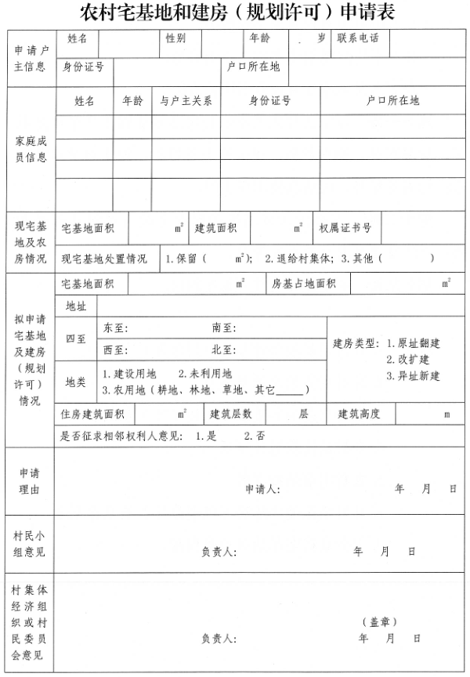

附件2
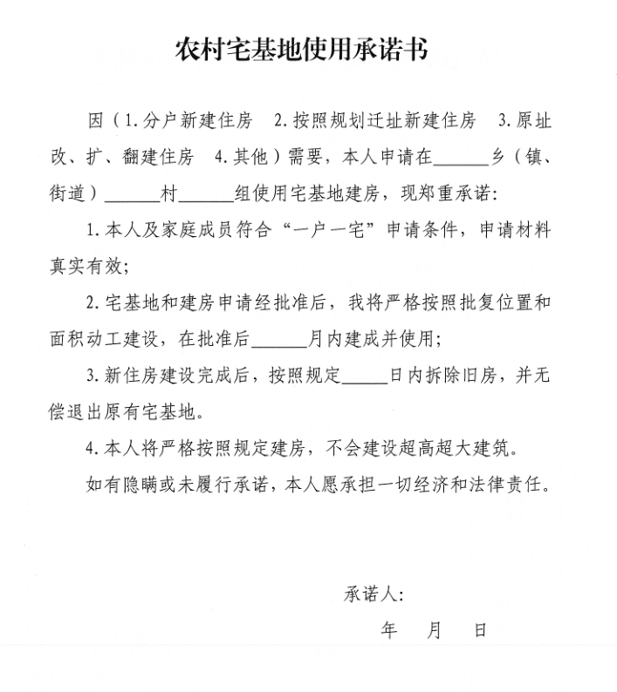

附件3
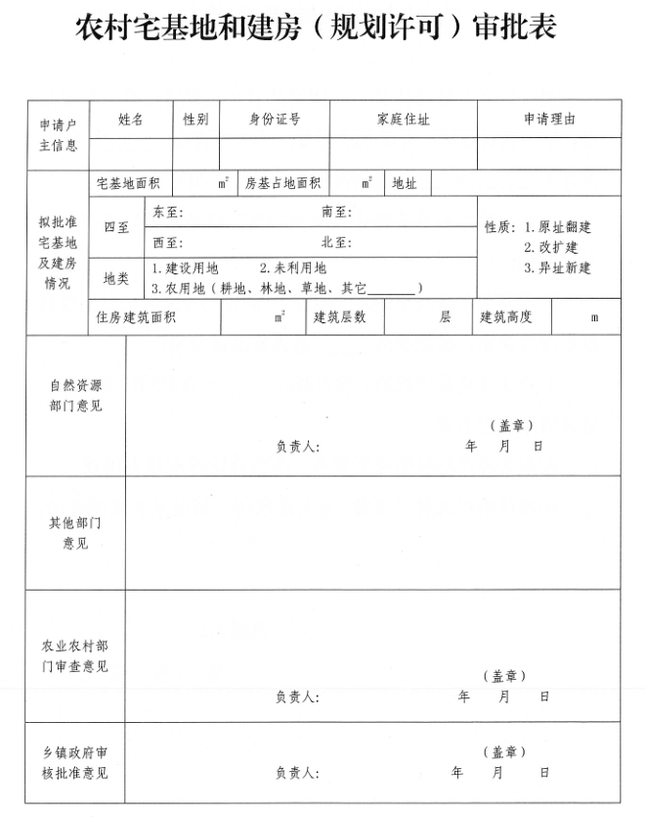

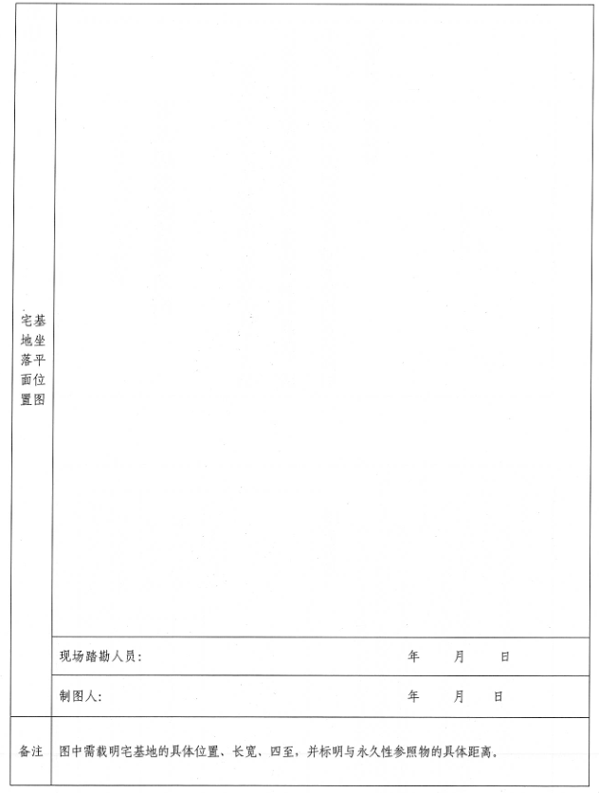

附件4
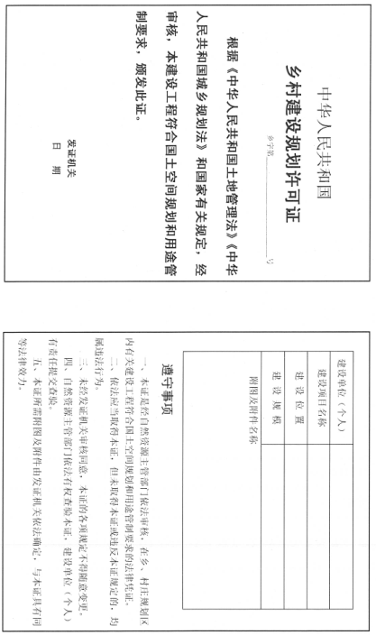

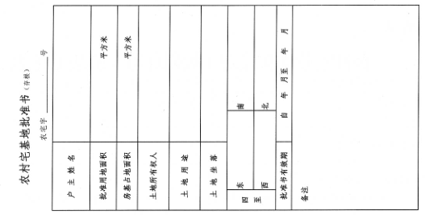

附件5
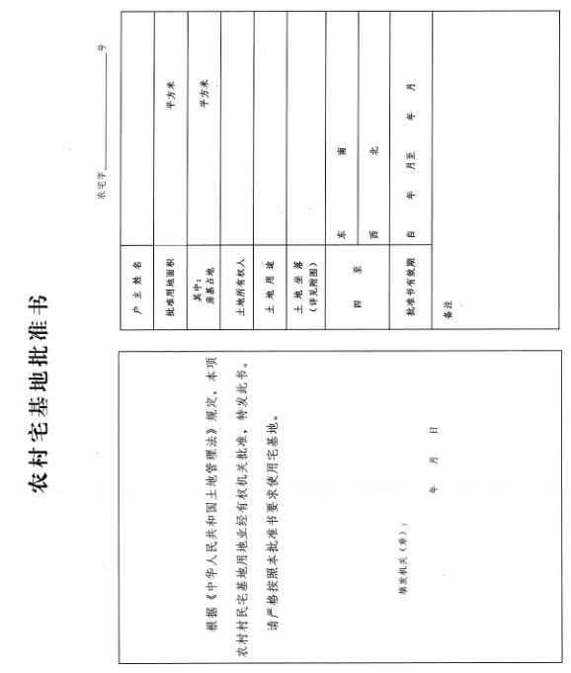

附件6
